ИСПЫТАНИЕ ЦЕНТРОБЕЖНОГО НАСОСА

Простейшая схема центробежного насоса состоит из трех основных элементов - подвода, рабочего колеса и отвода. По подводу жидкость подается в рабочее колесо из подводящего трубопровода. Назначением рабочего колеса является передача жидкости энергии от двигателя. Рабочее колесо центробежного насоса состоит из переднего и заднего (основного) дисков, между которыми находятся лопатки, изогнутые, как правило, в сторону противоположную направлению вращения колеса. Основным диском рабочее колесо крепится на валу. Жидкость движется через колесо из центральной его части к периферии. По отводу жидкость отводится от рабочего колеса к напорному патрубку или, в многоступенчатых насосах к следующему колесу.
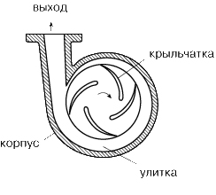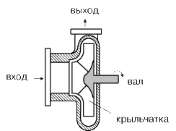
Рис. 1. Схема центробежного насоса

Определяющими техническими параметрами насосов являются подача (расход) и напор (давление). Подача (Q, м³/ч) – это объем жидкости, подаваемой насосом в единицу времени. Напор (Н, м) – это разность удельных энергий жидкости в сечениях после и до насоса.

Порядок выполнения работы
По результатам испытаний центробежного насоса, приведенным в таблице 1, построить его комплексную характеристику (графики зависимости развиваемого напора, полезной мощности и КПД от расхода жидкости).

1. Напор, развиваемый насосом:

H = (P₂-P₁)/ρg + Δh

где P₁ – давление во всасывающем патрубке насоса;
P₂ – давление в нагнетательном патрубке насоса;
ρ = 1000 кг/м³ – плотность жидкости (вода);
g = 9,8 м/с² – ускорение свободного падения;
Δh = 0,3 м – геометрическая разность высот между манометрами на нагнетательном и всасывающем патрубках насоса.

2. Полезная мощность:

N_{п} = Q∙ρ∙g∙H
где Q – расход жидкости.
3. Коэффициент полезного действия:

η = N_{п}/N_{в}

где N_{в} = 90 Вт – потребляемая мощность

Таблица 1
№ п/п | Опытные данные |  |  | Расчётные значения
 | P₁, ат | P₂, ат | Q, м³/с | H, м | N_{п}, Вт | η
1 | 0,112 | 1,423 | 0,0003
2 | 0,105 | 1,356 | 0,0004
3 | 0,097 | 1,269 | 0,0005
4 | 0,087 | 1,163 | 0,0006
5 | 0,074 | 1,038 | 0,0007
6 | 0,061 | 0,894 | 0,0008
7 | 0,045 | 0,730 | 0,0009
8 | 0,027 | 0,547 | 0,0010

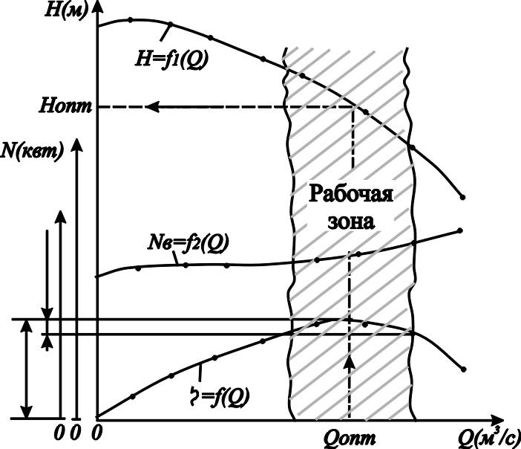
Рис. 1. Комплексная характеристика насоса.

